UNDERHÅLLSPLAN FÖR GATOR

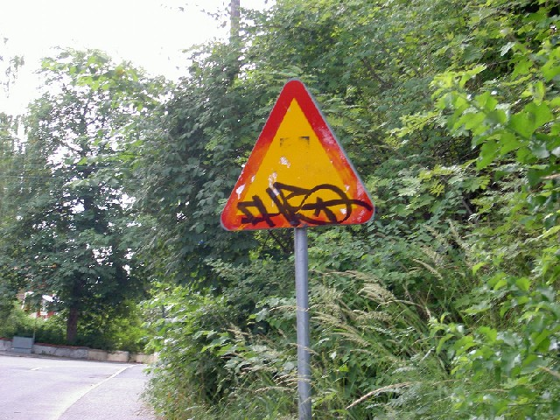

Infrastruktur
Juni 2005
Inledning
Denna underhållsplan innehåller beräknade underhållskostnader för de verksamheter som ingår i gatuområdet. Utöver de redovisade underhållskostnaderna tillkommer drift och investeringskostnader. Med underhåll avses åtgärder som har ett värde vid årets slut t.ex. asfaltering. Med drift avses en åtgärd som saknar värde vid årets slut t.ex. snöröjning. En investering är när man tillför något nytt t.ex. en ny gångbana.

Infrastruktur avser att upphandla ett datoriserat planeringssystem för vägunderhåll. När detta system är upphandlat kommer en ny inventering av de företeelser som finns inom gaturummet att genomföras. Härigenom kommer vi att erhålla bättre kunskaper om såväl kvantiteter som kvaliteter på befintliga anläggningar vilket på sikt kommer att ge ett bättre beslutsunderlag.

När det gäller bergskärningar arbetar Banverket och Vägverket med att ta fram ett klassificeringssystem som skall underlätta bedömningen av framtida underhållsinsatser av bergskärningar.
Dagvattenavledning

Dränering av vägkroppen är av stor betydelse för en vägs bärighet. Dåliga diken eller dagvattenledningar medför att vatten infiltreras i vägkroppen som blir vattenmättad. En vattenmättad väg har betydligt sämre bärighet än en dränerad. Dagvatten får inte stanna kvar på vägbanan så att trafikanters komfort och säkerhet äventyras. Föroreningar från vägarna följer med dagvattnet och ställer till problem i recipienten och en del av dagvattnet renas i Nacka på två platser. Arbetet med en dagvattenpolicy kommer att påbörjas under 2005.

I nuvarande avtal återställer man dikenas djup vart sjätte år vilket bedöms som tillfredställande. Dikens och trummors funktion ska alltid upprätthållas. Låter man diken slamma igen förlorar de sin funktion. Dagvattnet infiltreras i vägkroppen och bärigheten minskar. Gatorna riskerar att tryckas sönder vid tunga belastningar och detta gäller även bra uppbyggda vägar. Försämrad bärighet gör också att beläggningar får kortare livslängd, vilket har stor ekonomisk betydelse.

Kantskärning av sk grässvålar som hindrar avvattning från vägytor ska tas bort fortlöpande. Låter man grässvålarna vara kvar så blir vatten stående på vägbanan vilket ökar risken för vattenplaning. Är beläggningen skadad vilket tyvärr inte är ovanligt så tränger vatten ned och försvagar vägkroppen.

Dagvattenavledning | Diken (km) | Trummor (st) | Rännstens-brunnar (st)
Boo | 80 | 2 300 | 950
Sicklaön | 112 | 3 000 | 1 200
Fisksätra/Saltsjöbaden | 100 | 2 200 | 610
Älta | 30 | 800 | 410
Nacka tot | 322 | 8 300 | 3 170

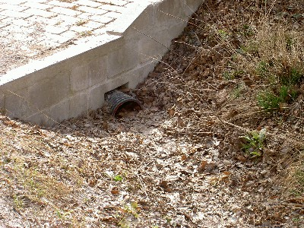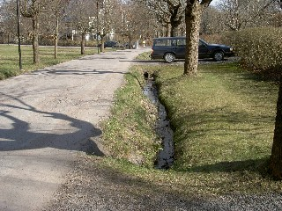
Trumma under infart och ett dike som ska dränera vägkroppen.

Rännstensbrunnarna hindrar att större partiklar hamnar i dagvattenledningarna från vägen. Brunnarna måste tömmas minst en gång per år efter sandupptagningen för att hindra att dagvattenledningarna slammas igen.

Dagvattenavledning | Beräknade kostnader 2006
Boo | 180 000
Sicklaön | 240 000
Fisksätra/Saltsjöbaden | 160 000
Älta | 70 000
Nacka tot | 650 000

Bergskärningar

Bergskärningar är sällan stabila utan en ständig korrosion pga att issprängning, rotsprängningar mm förekommer. För att undvika att berg faller ner på körbanor, gångbanor eller i diken och orsakar fara för människor och djur eller skador på beläggningar, fordon samt annan egendom måste bergytorna rensas med jämna mellanrum.

Bergskärningar | Stycken | m²
Boo | 219 | 18 800
Sicklaön | 143 | 33 100
Fisksätra/Saltsjöbaden | 427 | 43 100
Älta | 35 | 600
Nacka tot | 824 | 95 600

I nuvarande avtal ska fortlöpande tillsyn utföras och lösa stenar och block skrotas. Denna tillsyn sker okulärt men hindrar inte att sten och block faller ner.

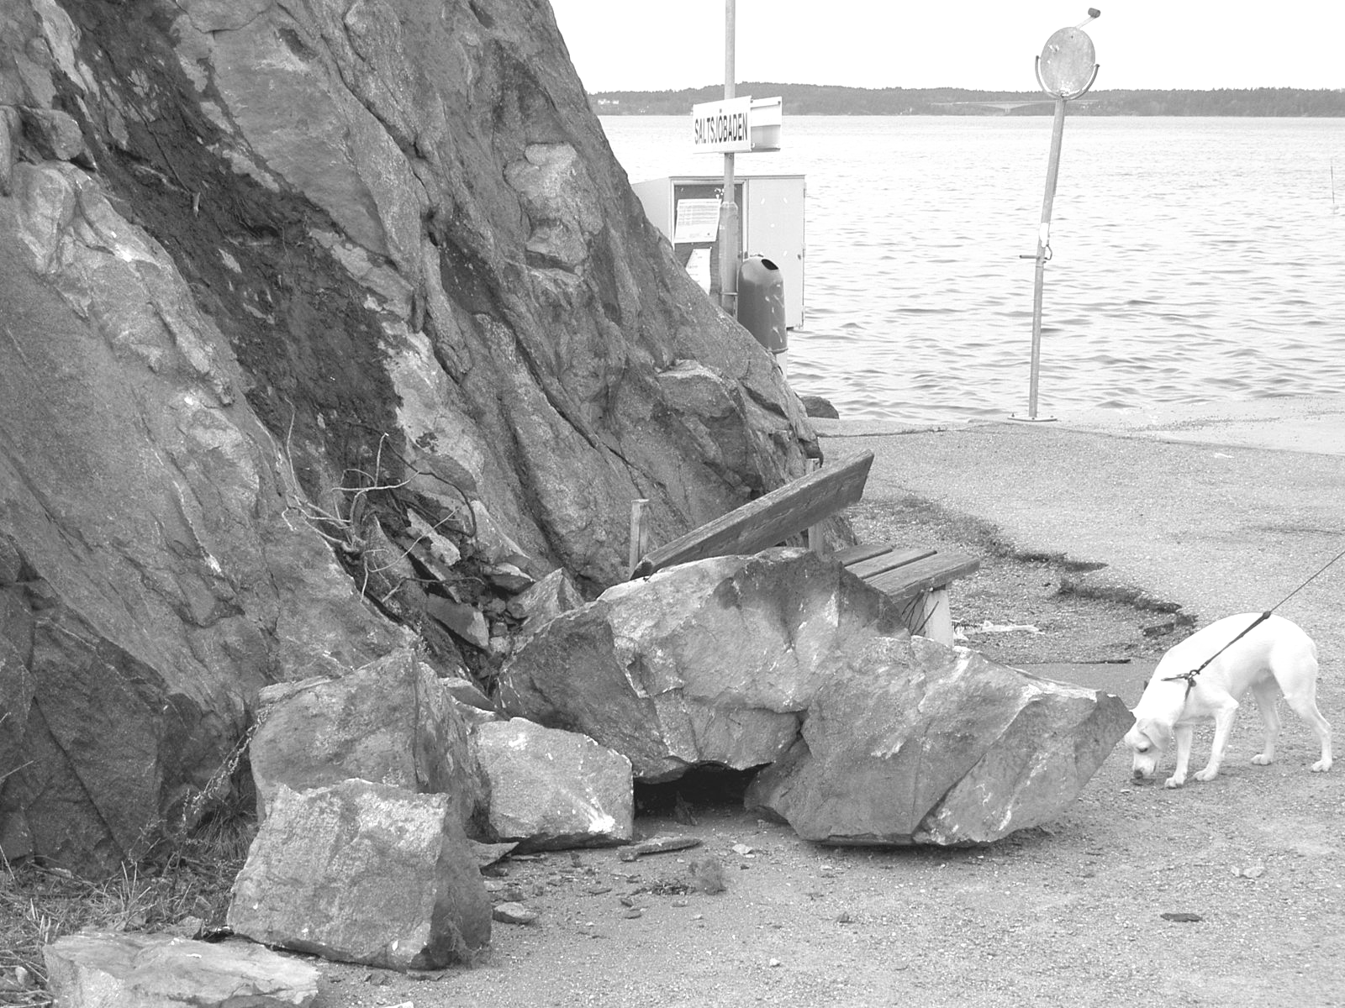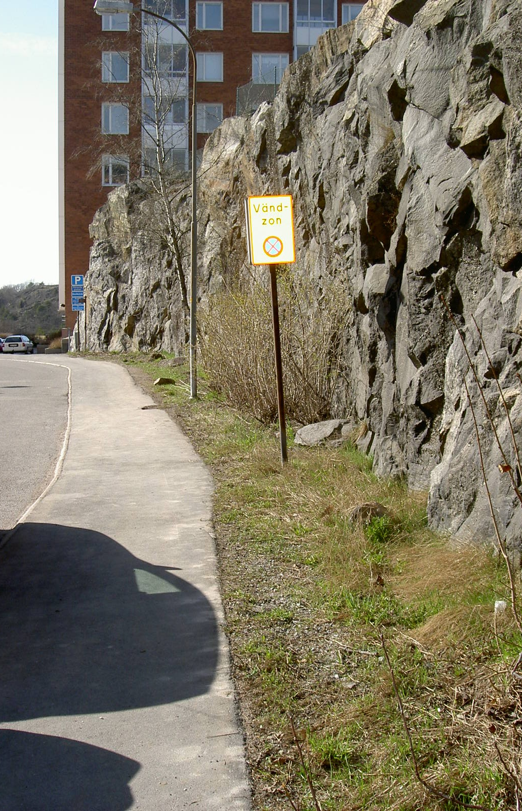
Stenar som lossnar från berg är ingen trevlig syn. Det ligger många stenar under våra branter som lossnat okontrollerat.

Vägverket och Banverket håller just nu på att utreda olika klassificeringar av bergskärningar som kan vara intressant för Nacka kommun. Systemet bygger på tre klassificeringar där kontroll sker i tre olika tidsintervall. Varje bergskärning måste bedömas individuellt och få en klassificering utifrån om det finns risk för personskador, materiella skador mm.

Entreprenör upphandlas för tillsyn av bergskärningarna och ger signal när åtgärd behövs.

Kostnaderna för detta är för tidigt att uppskatta. Man för börja med att inventera och klassificera samtliga bergskärningar. Utifrån det så får man se vilken frekvens det rör sig om. Underhållet är eftersatt och det kan i början leda till akutinsatser där egendom och hälsa står på spel. En mycket grov uppskattning av kostnaderna för 2006 är 500 000 i kommunen. Bortforslingen är dyr, se bara vilka mängder ett relativt litet ras vid Ångbåtsbryggan ger upphov till.

Parkeringsplatser

I Nacka finns ca 56 000 m² parkeringsytor som underhålls av kommunen. Knappt 80 % är belagda med asfalt. De flesta är byggda efter 1960 och har en bra uppbyggnad och de skador som uppträder på beläggningen är huvudsakligen pga upptorkning och oxidation av bindemedlet och påverkan från diesel och oljespill. De driftåtgärder som är aktuella på parkeringsytor är tätning av sprickor, lagning av potthål, trafikmålning och liknande.

Parkeringsplatser | Asfalt m² | Grus m²
Boo | 17 600 | 0
Sicklaön | 15 400 | 4 600
Fisksätra/Saltsjöbaden | 8 200 | 7 600
Älta | 2 600 | 200
Nacka tot | 43 800 | 12 400

Man kan anta att beläggningarna på parkeringsytorna har något längre livslängd än körbaneläggningarna tack vare den lägre trafikbelastningen. Av samma skäl kan man också acceptera större förslitningar av beläggningen innan åtgärder vidtas. Med skador på beläggningen risker man att vatten tränger ned i underbyggnaden och bärigheten försämras. Beläggningsintervallen bör ligga på ca 30 år för parkeringsytorna, vilket innebär ca 1 500 m² måste beläggas varje år. Det görs inte och ett stort antal parkeringsplatser är i behov av beläggning.

Om parkeringsplatserna ska behålla sin funktion långsiktigt så borde underhållskostnaden ligga på runt 300 tkr.

Parkeringsplatser | Beräknade kostnader 2006
Boo | 120 000
Sicklaön | 110 000
Fisksätra/Saltsjöbaden | 50 000
Älta | 20 000
Nacka tot | 300 000

Refuger

Nacka kommun har många refuger och de ser olika ut och är i olika skick. De flesta refuger är belagda med betongplattor, asfalt eller gräs. Kantstöden består av granit, betong eller asfalt. Asfaltkantstöden ersätts av betong i samband med underhåll och är på väg bort.

Refuger | Hårdgjorda |  | Gräs
Refuger | m² | stycken | m² | stycken
Boo | 4 578 | 38 | 1 445 | 32
Sicklaön | 5 630 | 122 | 1 050 | 174
Fisksätra/Saltsjöbaden | 3 900 | 38 | 8 105 | 52
Älta | 144 | 6 | 1 030 | 6
Nacka tot | 14 252 | 204 | 11 630 | 264

Refuger av gräs är billiga att anlägga men kräver ett högt underhåll. Plattsatta refuger får sättningar och har problem med ogräs och ser ofta ovårdade ut. Enklast att sköta är refuger med asfaltbeläggning, de ger dock ett tråkigare intryck.

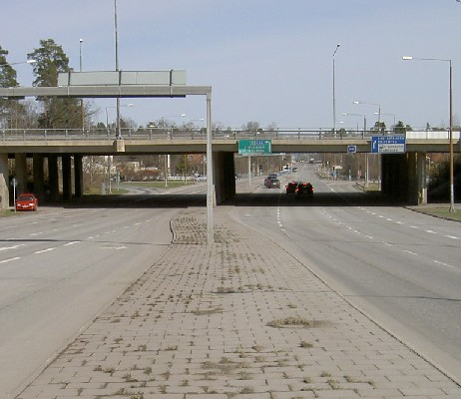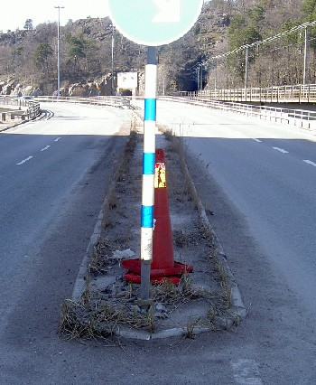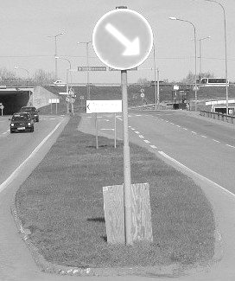
Här är tre refuger av olika typ och skick. En funktionell med plattor men där plattorna satt sig och där ogräset trivs, en nedgången med asfalt och en i relativt gott skick med gräs.

Den allvarligaste följden om underhållet försummas är om gatubeläggningen blir högre än refugen. Skyddet av vägmärkena uteblir då och de risker att skadas i större utsträckning ( se bilden ovan i mitten), vilket medför en högre kostnad för underhåll av vägmärken och skyltar.

Livslängden på refugernas beläggning uppskattas till cirka 40 år och för kantstöden kan man utgå från att man vid det tredje beläggningstillfället efter 40 år även måste höja kantstödet. Den estetiska livslängden är dock inte så lång, kanske runt 20 år. Många refuger finns på centrala platser i kommunen och ska ge ett välvårdat intryck. Att hålla de refugerna i god kondition krävs ett långsiktigt underhåll på runt 500 000 kronor. Detta räcker endast för att behålla standarden oförändrad, behovet är mycket större.

Refuger | Beräknade kostnader 2006
Boo | 160 000
Sicklaön | 200 000
Fisksätra/Saltsjöbaden | 130 000
Älta | 10 000
Nacka tot | 500 000

Exempel på refuger som behöver byggas om är:
- Värmdövägen vid Lugnets trafikplats, estetiskt och funktionellt nedgången
- Järlaleden/Birkavägen, vägens beläggning är snart i nivå med refugen, funktionen borta
- Fisksätravägen vid lastbilsparkeringen, refug felbyggd för dagens behov av parkeringen

Träd, buskar och gräs

Det finns mycket träd- och buskvegetation kring våra vägar som ger ett trevligt intryck men ställer till med mycket problem.

I nuvarande avtal ska vegetation som växer på kommunalmark och utgör fara för trafikanter beskäras inom tio arbetsdagar. Vegetation på privat mark som utgör fara för trafikanter på kommunala vägar är det svårare att bli av med.

Idag sker ingen fortlöpande rensning av vegetation kring belysning där el och tele har kablifierats. På många platser når gatubelysningen ej ned till gatan och motverkar kommunens övergripande mål om en trygg och säker kommun. I kommande upphandlingar kommer man att se över detta då detta är ett växande problem i takt med att fler el- och teleledningar grävs ned.

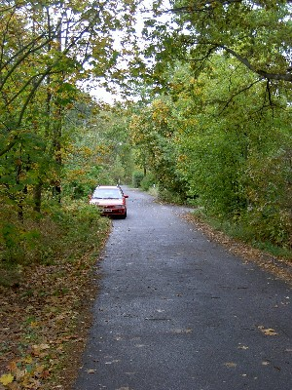
Här står gatubelysningen och lyser bland trädkronorna,
även dagsljuset har svårt att ned till gatan.

Kostnad för att hålla rent kring belysning kommer att ingå i kommande entreprenader.
Beläggningar

Bakgrund

Den första stora inventeringen av Nacka kommuns vägnät genomfördes 1985 då den första underhållsplanen upprättades. Vid den inventeringen klassificerades beläggningskvaliten i fem klasser samtidigt som vägens uppbyggnad bedömdes på en tre-gradig skala. Utifrån den inventeringen gjordes en bedömning av det framtida beläggningsbehovet. Planen reviderades årligen utifrån de beläggningsarbeten som utförts under året.

År 1998 genomfördes en ny skadeinventering av Nacka kommuns asfaltbelagda vägnät. Resultatet av inventeringen redovisades genom en beskrivning av asfaltbeläggningens aktuella tillstånd för varje delsträcka. Denna beskrivning låg sedan till grund för en bedömning av respektive delsträckas restlevnadstid med avseende på asfaltbeläggningens status.

Vid jämförelse med den inventering som utfördes 1985 och som årligen hade reviderats fann man en stor överensstämmelse i bedömningarna. En investering på ca 40 Mkr hade varit nödvändig för att få sådan kvalitet på beläggningen att fortsatt nedbrytning kunde undvikas. Så blev inte fallet utan beläggningsvolymen har legat kvar på en nivå av 6-8 Mkr/år.

Vid inventeringen 1998 konstaterades att ca 13 % av vägnätet hade nått den undre gränsen för normalt underhåll. Samma jämförelse 2003 visade på 30 %.

Den gångna vintern har tydligt visat på behovet av ett ökat beläggningsunderhåll. En omfattande kritik inte minst från yrkesförarkåren, SL, Taxi, distribution samt privatbilister talar sitt tydliga språk.

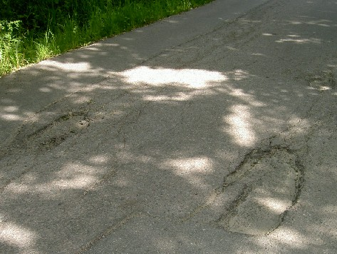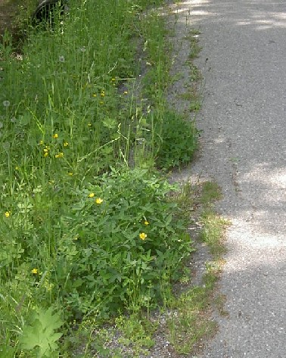
Till vänster två potthål och till höger ett exempel på hur växtligheten har tagit över asfalten.

Åtgärdsplan

För att på sikt erhålla en acceptabel beläggningsstandard måste det förebyggande underhållet öka. I nedanstående tabell redovisas de normala livslängderna för beläggningar på olika vägtyper samt antal m² och beräknade kostnader.

Vägtyp | m² | Livslängd | Årligt behov m² | Årskostnad
Huvudgator | 959 000 | 8 år | 120 000 | 12 000 000
Lokalgator | 1 022 000 | 20 år | 51 000 | 4 500 000
GC-vägar | 315 000 | 20 år | 16 000 | 1 300 000
Totalt | 2 296 000 |  | 187 000 | 17 800 000

Enligt nu gällande avtal med entreprenören för väghållningen skall man räkna med beläggning på 8 % av huvudvägarna vilket ger en livslängd på 12,5 år. Erfarenhetsmässigt är det för långt intervall i synnerhet som den nya vinterdäckslagen kommer att medföra ett ökat slitage på vägarna.

Beläggningar | Beräknade kostnader 2006
Boo | 5 000 000
Älta | 1 300 000
Fisksätra/Saltsjöbaden | 5 200 000
Sicklaön | 6 300 000
Nacka tot | 17 800 000

Livslängden på beläggningar är i hög grad beroende av vägkroppens uppbyggnad dvs vägens förmåga att bära de trafiklaster den utsätts för. Då en stor del av kommunens vägnät är uppbyggd under första halvan av 1900-talet är de inte dimensionerade för dagens trafiklaster. Det är främst på det lokala vägnätet man ser deformationer i vägbanan som är beroende på en dålig uppbyggnad. Det som kännetecknar belastningsskador är kraftig spårbildning med sprucken beläggning som i allvarligare fall är helt krackelerad dvs beläggningen är bruten i små bitar som ligger lösa. Genom att bitarna ligger lösa blir det ingen fördelning av trafiklasten på undergrunden som en homogen beläggning åstadkommer. Den spårbildning vi ser på de större vägarna är i de flesta fall slitageskador där trafiken som är relativt spårbunden nött bort de översta asfaltlagren.

Något som i hög grad påverkar beläggningarnas livslängd är alla de schakter som utförs i vägarna för t.ex. va-ledningar, el- och tele, fjärrvärme mm. Även om återställning av dessa schakter utförs på föreskrivet sätt är det svårt att få samma standard på bärigheten i den lagade ytan som på omgivande väg som legat under trafik under många år. Varje år går det föreslagna beläggningsprogrammet ut på remiss till de ledningsdragande verken för att så långt som möjligt undvika schakter i nybelagda vägar. Det är dock ofrånkomligt att ledningsbrott och dylikt innebär ingrepp även i nylagda ytor.

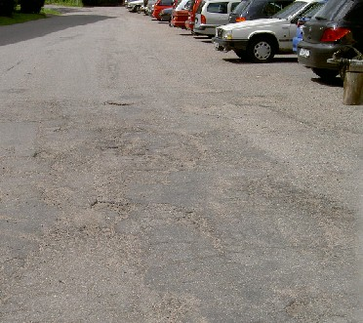
Här är ett exempel där snart asfalten är ett minne om inget görs.

Sammanfattningsvis kan sägas att det är av största vikt för vägarnas fortbestånd att beläggningarna håller en god kvalité. Spruckna beläggningar innebär att vatten tränger ned i vägkroppen och minskar vägens bärighetsförmåga. Spårbildning ökar även risken för vattenplaning samtidigt som vatten som blir stående i spåren ökar risken för halkolyckor under främst vår och höst.

Broar
Med bro avses en konstruktion med en fri öppning > 2,0 m. Broarna besiktigas vart tredje år med avseende på skador, förslitningar mm. När skador upptäcks som kan påverka brons funktion genomförs en mer omfattande kontroll samt eventuell provtagning på isolering och betong. I de flesta fall är det skador på isolering eller övergångskonstruktioner som medför större reparationsinsatser. Det är inte möjligt att förebygga denna typ av skador då det som regel beror på åldrandet men även vilken kvalitet man valt vid utbyggnaden.

Broar | st
Boo | 29
Sicklaön | 28
Fisksätra/Saltsjöbaden | 45
Älta | 4
Nacka tot | 106

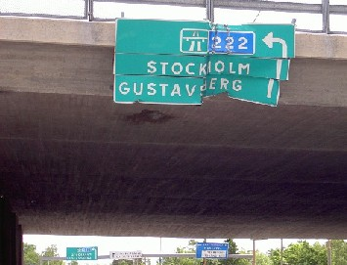
Här har bron över Värmdövägen blivit påkörd av
en lastbil med kran i relativt hög fart.

Ingen bro i kommunen bedöms vara i behov av upprustning under 2006.
Trafikanordningar
Trafikmärken och gatunamnsskyltar varierar i skick runt om i kommunen. Skyltar som byts idag är klotterskyddade för att bättre klara klottersanering.

Trafikanordningar | Trafikmärken | Gatunamnsskyltar | Trafiksignaler
Boo | 1 300 | 2 400 | 9
Sicklaön | 2 500 | 3 000 | 14
Fisksätra/Saltsjöbaden | 1 000 | 2 000 | 5
Älta | 700 | 800 | 1
Nacka tot | 5 500 | 8 200 | 29

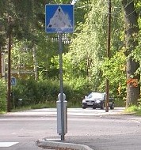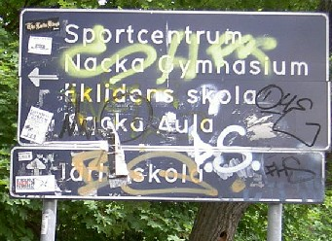
Här går man eller ska det föreställa Herr Gårman? Vilken väg är det till Nacka Aula?

För att linjemålningen (inkl övergångsställen, körfältsvisare mm) ska hållas intakt så behövs det runt 1,3 miljoner kronor.

Kostnaderna är teoretiskt uträknade för att hålla trafikanordningarna på en oförändrad nivå. En trafiksignal per år behöver bytas och i siffrorna är underhållskostnaden fördelad på dess livslängd.

Trafikanordningar | Beräknade kostnader 2006
Boo | 1 000 000
Sicklaön | 1 400 000
Fisksätra/Saltsjöbaden | 800 000
Älta | 300 000
Nacka tot | 3 500 000

